部编版一年级上册语文期中知识点汇总

第一单元知识归类

一、会写字
一 二 三 上 口 目 耳 手 日 田 禾 火 虫 云 山 八 十

二、会认字
天 地 人 你 我 他 一 二 三 四 五 上 下 口 目 耳 手 足 站
坐 日 月 水 火 山 石 田 禾 对 云 雨 风 花 鸟 虫 六 七 八 九 十

三、比较组词
日(日头) 上(上去) 人(大人) 耳(耳朵)
田(水田) 下(下来) 天(白天) 目(目光)

四、反义词
上——下 大——小 今——古 站——坐 天——地

五、好句积累
1.站如松，坐如钟。行如风，卧如弓。
2.云对雨，雪对风。花对树，鸟对虫。山清对水秀，柳绿对桃红。
3.一二三四五，金木水火土。天地分上下，日月照今古。
4.一片两片三四片，五片六片七八片。九片十片无数片，飞入水中都不见。
5.鹅，鹅，鹅，曲项向天歌。白毛浮绿水，红掌拨清波。

第二单元知识归类

一、汉语拼音
单韵母：a o e i u ü
声母：b p m f d t n l ɡ k h j q x zh ch sh r z c s y w

二、会认字
爸 妈 马 土 不 画 打 棋 鸡 字 词 语 句 子 桌 纸 文 数 学 音 乐
三、好句积累
1.小兔小兔轻轻跳，小狗小狗慢慢跑。要是踩疼小青草，我就不跟你们好。
2.小黄鸡，小黑鸡，欢欢喜喜在一起。刨刨土，捉捉虫，青草地上做游戏。
3.数学题，三四道，一排等号像小桥。做对了，走过桥，做错了，过不了。想一想，算一算，快快乐乐过了桥。
4.四是四，十是十。十四是十四，四十是四十。四十不是十四，十四不是四十。
5.小剪刀，手中拿，我学奶奶剪窗花。剪梅花，剪雪花，剪对喜鹊叫喳喳。剪只鸡，剪只鸭，剪条鲤鱼摇尾巴。大红鲤鱼谁来抱？哦！再剪一个胖娃娃。

第三单元知识归类

一、汉语拼音
韵母：a、o、e、i、u、ü、ai、ei、ui、ao、ou、iu、ie、üe、er、an、en、in、un、ün、anɡ、enɡ、inɡ、onɡ
整体认读音节：zhi、chi、shi、ri、zi、ci、si、yi、wu、yu、ye、yue、yuan、yin、yun、yinɡ

二、会认字
妹 奶 白 皮 小 桥 台 雪 儿 草 家 是 车 羊 走 也

三、好句积累
1.小白兔，穿皮袄，耳朵长，尾巴小。三瓣嘴，胡子翘，一动一动总在笑。
2.一只船，扬白帆，漂啊漂啊到台湾。接来台湾小朋友，到我学校玩一玩。伸出双手紧紧握，热情的话儿说不完。
3.月儿弯弯挂蓝天，小溪弯弯出青山。大河弯弯流入海，街道弯弯到校园。
4.蓝天是白云的家，树林是小鸟的家，小河是鱼儿的家，泥土是种子的家。我们是祖国的花朵，祖国就是我们的家。
5.桥东走来一只羊，桥西走来一只羊，一起走到小桥上。你也不肯让，我也不肯让，扑通掉进河中央。

第四单元知识归类

一、会写字
了 子 人 大 月 儿 头 里 可 东 西 天 四 是 女 开
二、会认字
秋 气 了 树 叶 片 大 飞 会 个 的 船 两 头 在 里 看 见 闪
星 江 南 可 采 莲 鱼 东 西 北 尖 说 春 青 蛙 夏 弯 地 就 冬 男 女 开 关 正 反

三、反义词
凉——暖 落——升 小——大 东——西
南——北 是——否 弯——直 冬——夏
顽皮——安静

四、词语搭配
小小的船 弯弯的月儿 闪闪的星星
蓝蓝的天 尖尖的草芽 圆圆的荷叶
弯弯的谷穗 顽皮的雪人

五、好句积累
1．弯弯的月儿小小的船，小小的船儿两头尖。我在小小的船里坐，只看见闪闪的星星蓝蓝的天。
2．江南可采莲，莲叶何田田。鱼戏莲叶间。鱼戏莲叶东，鱼戏莲叶西，鱼戏莲叶南，鱼戏莲叶北。
3．一年之计在于春，一日之计在于晨。
4．一寸光阴一寸金，寸金难买寸光阴。
5．树上的小鸟，叫呀叫呀，地上的嫩草，钻哪钻哪，迎春的花儿，开啦开啦，柳树的枝条，摇啊摇啊。
6．春天到，春天到，花儿朵朵开口笑。草儿绿，鸟儿叫，蝴蝶蜜蜂齐舞蹈。
7．小鱼儿，蹦蹦跳，要把春天找。柳姑娘，笑了笑：“小鱼小鱼你别找，春天就在我辫梢。”
8．秋风吹，树枝摇，红叶黄叶往下掉。红树叶，黄树叶，片片飞来像蝴蝶。
9．蓝蓝的天，白白的云，大雁成群往南行。葡萄紫、柿子红，一串一串像灯笼。菊花黄，稻花香，天高云淡天气爽。

一年级语文上册期中测试卷

班级： 姓名： 学号： 得分：
一、把下面声母按字母表的顺序连线。（12分）
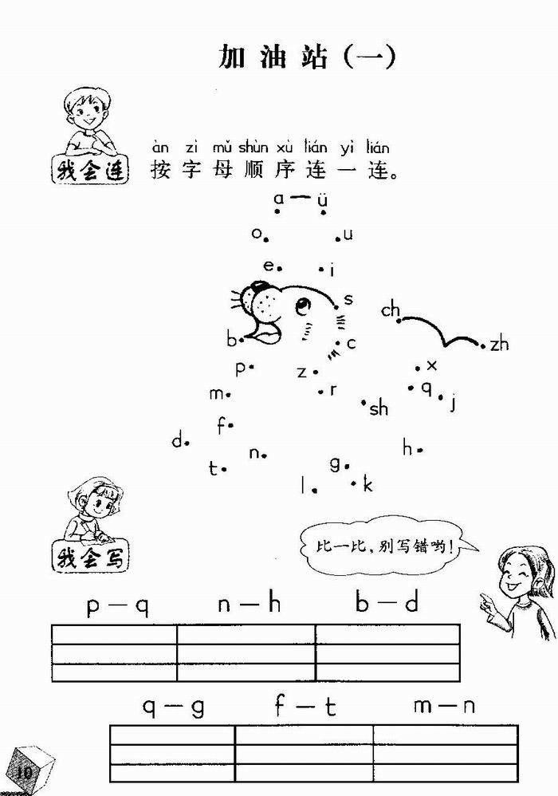

三、照样子，写一写。(12分)
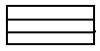
h— ú— (hú ) zh—u— —zhuò
n—è— x— —xú
g — —ā—g uā t— — —tiáo
四、 看看小猫各吃哪条鱼。（5分）

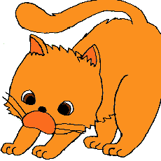

qí cí bà bù jù


词 句 棋 爸 不

五、看拼音写汉字。（ 14分）
yí ɡè shànɡ xià èr shí sān tiān

hé tǔ rù kǒu mù tou
苗 地

六、比一比，再组词。（8分）
八（ ） 大（ ） 木（ ） 上（ ）
入（ ） 天（ ） 禾（ ） 下（ ）
七、笔 画 数 相 同 的 放 一 起。（6分）
土 木 天 个 禾 大 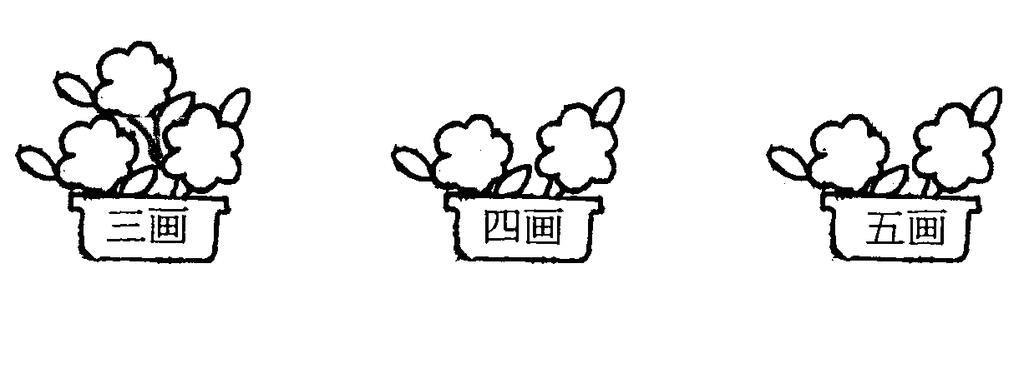
八、写出意思相反的词。（不会写的字可以写拼音）（6分）
出—（ ） 小—（ ） 左—（ ）
笑—（ ） 远—（ ） 上—（ ）
九、拉 拉 手。（12分 ）
我 马 ∣ 马 路 ∣ 小 画
木 们 ∣ 泥 地 ∣ 画 鸡
爸 妈 ∣ 天 小 ∣ 词 子
妈 爸 ∣ 大 土 ∣ 句 语
十、你能选择正确吗？（8分）

人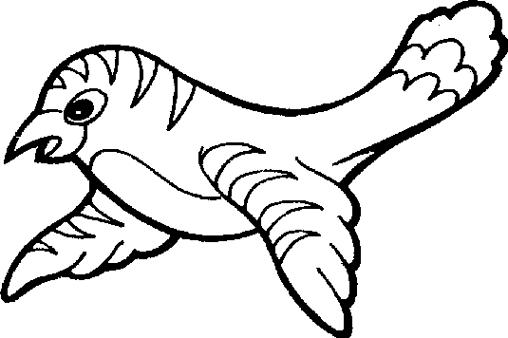 八
1、我们来自四面（ ）方。
2、大（ ）总是关心我们小朋友。
天 zhěnɡ 大
3、（ ）雨下了整整一（ ） 。
4、 明（ ）老师请（ ）家吃水果。

十一、我会照样子，写句子。（15分）
例：妈妈洗衣服。
1、乐乐 。
2、 读书。
3、 。

